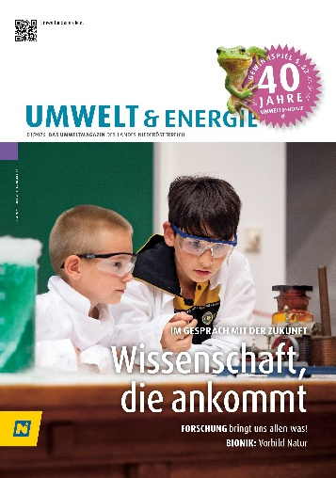
Unglaublich aber wahr: die “UMWELT & ENERGIE” ist 40 Jahr!
© UMWELT & ENERGIE
„UMWELT & ENERGIE“ – das Umweltmagazin des Landes NÖ feiert heuer sein 40-jähriges Bestehen. Verpassen Sie keine Ausgabe mehr, bleiben Sie informiert und machen Sie beim Gewinnspiel mit.

Für alle, die gerne lesen und sich für die Themen Energie, Klima, Umwelt und Natur interessieren, ist sie genau die richtige Lektüre. Die Zeitschrift „UMWELT & ENERGIE“ liefert seit 40 Jahren Wissen und Tipps, wie Sie Umweltschutz in Ihren Alltag integrieren können.
Haben Sie die Zeitschrift bereits abonniert? Noch nicht? Dann holen Sie das doch jetzt nach und sichern Sie sich das kostenlose Abo.

Das Umweltmagazin des Landes NÖ liefert vier Mal im Jahr fundierte Informationen und praxistaugliche Anregungen zu aktuellen Umwelt- und Energiethemen und repräsentiert auch alle umweltrelevanten Angebote des Landes NÖ.
Neben interessant aufbereiteten Inhalten finden Sie im Magazin auch immer aktuelle Kurzbeiträge, Tipps, Buchempfehlungen und Termine. Jede Ausgabe widmet sich einem speziellen Schwerpunktthema.

Im heurigen Jubiläumsjahr gibt es neben einem tollen Gewinnspiel auch inhaltlich einen „Blick zurück“. In jeder Ausgabe 2026 wird ein Beitrag aus einer früheren Ausgabe abgebildet und mit der aktuellen Perspektive verglichen. Denn 40 Jahre „UMWELT & ENERGIE“ zeigen, dass manche Themen erstaunlich zeitlos sind.

Die Zeitschrift wird kostenfrei per Post direkt zu Ihnen nach Hause geliefert. Empfehlen Sie das Magazin auch gerne weiter. Verhelfen Sie Freundinnen und Freunden, Verwandten, Kolleginnen und Kollegen zu den spannenden Umwelt-News.

Spielen Sie mit beim Gewinnspiel und abonnieren Sie gleichzeitig das Magazin – scannen Sie dazu den QR-Code.

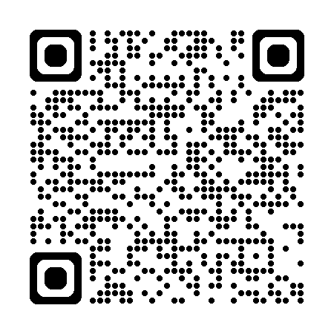

www.umweltundenergie.at

Wussten Sie, dass …
… es das Magazin UMWELT & ENERGIE schon seit 40 Jahren gibt?
… UMWELT & ENERGIE viermal jährlich kostenlos erscheint?
… 52 Seiten Wissen und Inspiration pro Ausgabe auf Sie warten?
… die Ausgabe direkt zu Ihnen nach Hause kommt?
… Umwelt- und Energieprojekte aus den Regionen darin vorgestellt werden?
… Information der erste Schritt für Veränderung zu mehr Nachhaltigkeit ist?
Weitere Informationen erhalten Sie bei der Energie- und Umweltagentur des Landes NÖ unter 02742 219 19.

